「こころの窓」地理 No、５４
こんにちは。元気ですか。ではそろそろ始めましょう。

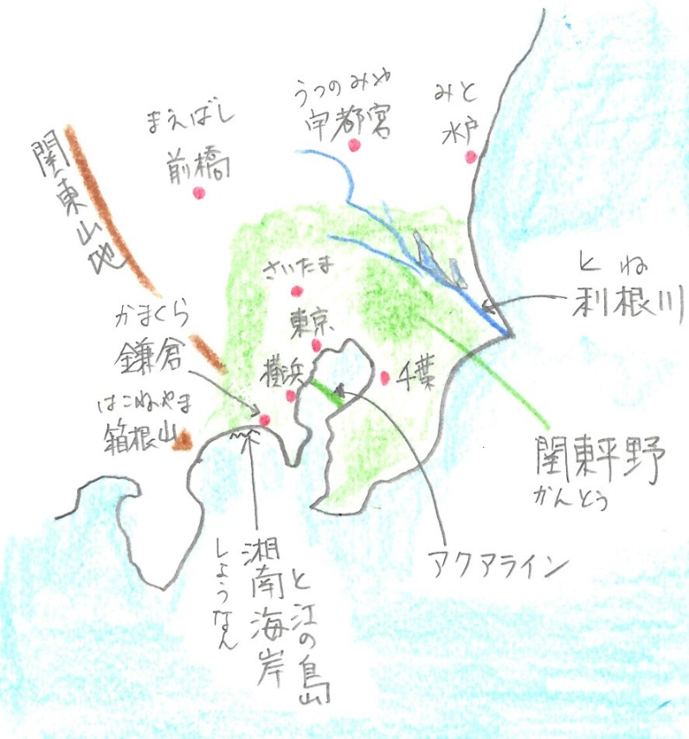
今日のお題は「関東地方の自然」です。
関東地方には東京都と６つの県があります。この関東地方には約４０００万人（日本の人口の約３分の１）の人々が住んでいます。
またここには、日本最大の関東平野があり、この平野のほとんどは、富士山などが噴火した時に出た、火山灰が降り積もってできた赤土の関東ロームにおおわれています。だから、水持ちが悪く米づくりには適さなかったので、昔はあまり人が住んでいませんでした。しかし、徳川家康（とくがわいえやす）が江戸（えど・・東京）に幕府を置いてから日本の中心になったのです。そして、関東地方には、流域面積が日本１位の利根川（とねがわ）や関東山地もあります。
この関東地方にはたくさんの観光名所があり、世界中から観光客が集まってきます。そこで、いくつか有名な名所を紹介します。まずは、東京といえば皇居（こうきょ・・・もと江戸城で今は天皇の住まい）、国会議事堂、東京タワー、東京スカイツリー、浅草、お台場、渋谷のスクランブル交差点、新宿、横浜と中華街、鎌倉、箱根、湘南海岸と江の島、アクアライン、東京ディズニーランドなど、あげればきりがないほどたくさんの名所や旧跡や人気スポットがあります。
では個人的な話になりますが、私の大好きな関東の観光スポットを紹介します。
①渋谷のハチ公前からセンター街を通り抜け、スペイン坂を登り、NHKホールを横に見ながら代々木公園の横を通ってしばらく歩くと、青山通りから原宿の駅に出ます。そして、竹下通りを歩くというコースがいいですネ。
②神奈川県のJR根岸線の石川町駅を出て、元町商店街を歩きます。途中に外人墓地の横の坂を上がると港の見える丘公園に出ます。そこでゆっくり横浜港を見てから、また坂を下り元町商店街に戻ります。そして、しばらく歩くと横浜中華街に出ます。ここで中華料理を楽しんでから、また石川町駅に戻るというコースもいいですよ。
③最後は、JR藤沢駅から江ノ電に乗ります。途中の江の島の駅を降りると湘南海岸から江ノ島が見えます。また江ノ電に乗って次は終点の鎌倉まで行って観光するというコースもなかなかいいですよ。

いかがでしたか。東京に遊びに行ったら、ぜひチャレンジしてみてください。
では、復習問題に進んでください。
復習問題
１．関東地方の自然の特長をまとめてください。

２．関東地方の観光の名所を調べて、紹介してください。

解答
１．関東地方には東京都と６つの県があります。この関東地方には、約４０００万人（日本の人口の約３分の１）の人々が住んでいます。また、関東地方には日本最大の関東平野がありますが、この平野のほとんどは、富士山などが噴火したときに出た火山灰が降り積もってできた赤土の関東ロームにおおわれています。だから、水持ちが悪く米づくりには適さなかったので、昔はあまり人が住んでいませんでした。しかし、徳川家康が江戸に幕府を置いてから日本の中心になったのです。この他に関東地方には、流域面積が日本１位の利根川や関東山地があります。

２．自分で好きなところを調べて紹介してください。
＜例＞
①東京ディズニーランド
②国会議事堂
③東京タワー
④東京スカイツリー
⑤浅草
⑥お台場
⑦横浜
とにかく調べるといっぱいあります。関東に遊びに行く前にしっかり調べてから観光してください。
お疲れ様でした。では次回のこころの窓で合いましょう。

